

基本信息

书名：元宇宙108问

作者：王鸿宾 著

出版社： 中华工商联合出版社
出版日期：2022-04

ISBN：9787515833477

页码：198

定价：58元

装帧：平装

开本：16开

内容简介

本书有针对性地解答了元宇宙的诸多相关问题，涉及到“元宇宙的孕育、元宇宙的高年、虚拟与现实的关系、元宇宙的理论框架、元宇宙的展望、元宇宙的技术底座、元宇宙的产业生态、元宇宙的发展现状以及元宇宙的指数体系”等问题，几乎涉及到元宇宙的方方面面，将晦涩难懂的、抽象的概念转化为108个问题来解答，而且每个问题还延展出许多与之密切相关的知识点，让读者学习和了解元宇宙更加全面而轻松。

目 录

理念篇
第一章 孕育元宇宙

产业篇
第六章 元宇宙的技术底座

风险篇
第十一章 元宇宙产业生态系统健康度



基本信息

书名：军国前史(明治维新到大正时代)
作者：萧西之水 著
出版社：团结出版社
出版日期：2022-08
ISBN：9787512684744
页码：362
定价：69.00元
装帧：平装
开本：32开

内容简介

国人看近代日本，经常是“只顾首尾”，首是明治维新，尾是军国风云，但对于鱼之中段，亦即19世纪末到20世纪20年代末的“明治大正期”却不太关注。这个时代，几十名渔妇反抗，能引起OO总辞职；这个时代，有人试图将天皇赶下神坛，成为一个“机关”；这个时代，日本打破藩阀政治，走向政党政治之路。那这个时代到底是怎么形成？大正民主运动又为何成为军国主义道路的敲门砖？本书为读者朋友一一讲述。

目 录

楔子
“文明”双重含义的矛盾
第一卷 维新异化
一、征韩之争
.......
第十三卷 侵蚀政权
一、狮子首相



基本信息

书名：元宇宙与碳中和
作者：熊焰,王彬著
出版社：中译出版社
出版日期：2022-09
ISBN：9787500169864
页码：389
定价：78.00元
装帧：平装
开本：16开

内容简介

本书是本将元宇宙与“碳中和”等热议话行深入结合并分析的经济趋势类的通俗读物。
本书围绕元宇宙、碳中和等热议话行深入分析，碳中和的发展或将为实现元宇宙提供能源支持，而元宇宙生态也或将成为碳市场的互通不可或缺的保障。
元宇宙是数字化、智能化高度发展下虚实融合的人类社会新形态，如作者所说，如今的元宇宙就像二十年前的互联网一样，是新一代的“互联网”，而现阶段的元宇宙主要是应用于游戏和娱乐产业当中。元宇宙的实现是通过高载能、高耗能来完成数据的可信交易，这其中沉浸式的计算所需算力耗能巨大，而通过现在我们所掌握的能源系统来实现是无法做到的。

目 录

第一章 元宇宙精华
第二章 碳中和纵横
.....
第七章 更好发展：元宇宙与碳中和的高阶平衡
后 记



基本信息

书名：元宇宙:开启虚实共生的数字平行世界
作者：黄安明,晏少峰 著
出版社： 中国经济出版社
出版日期：2022-10

ISBN：9787513667463
页码：237
定价：68.00元
装帧：平装
开本：16开

内容介绍

5G、区块链、VR/AR /MR、空间计算、AIoT、大数据、3D引擎等前沿技术的深度融合，构筑起元宇宙的“数字底座”。作为数字文明的高阶形态，元宇宙不仅在全球范围内掀起新一轮的科技与资本浪潮，甚至对人类社会经济系统、治理体系、伦理价值等产生深刻而广泛的影响。在不远的将来，工作、学习、社交、娱乐、消费都将在元宇宙世界中获得立体化、沉浸式体验。
本书对元宇宙的前世今生与演变脉络进行了系统介绍，分别从“理念篇”“产业篇”“实践篇”“赋能篇”“未来篇”五大维度，全面阐述元宇宙的技术架构、产业生态与实现路径，细致梳理了全球科技企业在元宇宙领域的实践与布局，深度解读元宇宙产业链中的创业与投资机会，并试图描绘元宇宙在区块链、游戏、社交、内容、电商、营销、建筑、设计等各行业的应用场景，以期为读者勾勒出一幅元宇宙世界的未来图景。

目录

部分理念篇：开启元宇宙新纪元
第一章.元宇宙：打破虚拟与现实的次元壁./ 3
.....

7章.未来已来：元宇宙重塑数字经济体系./ 231

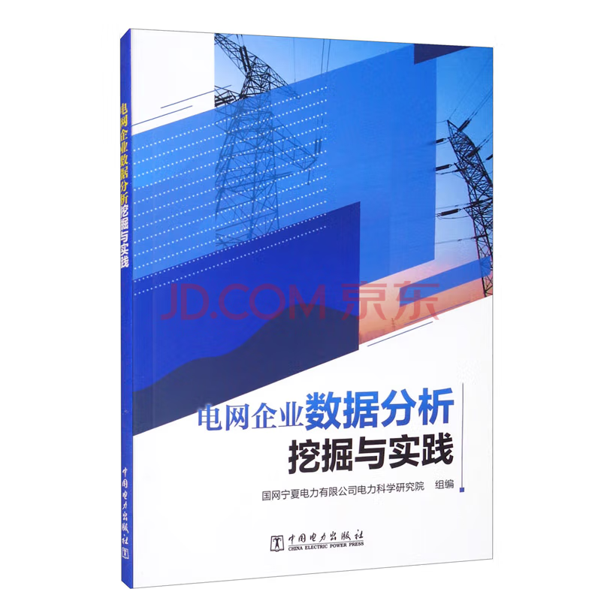

基本信息

书名：电网企业数据分析挖掘与实践
作者:郭飞主编
出版社: 中国电力出版社
出版时间:2022-03
定价:58.00
ISBN：9787519850715
页码：156
开本:16
装订:平装

内容介绍

《电网企业数据分析挖掘与实践》在总结以往电力数据分析成果的基础上，引入大数据分析技术，从数据分析工具的构建、项目全过程监测、线损监测、营配调集成监测、集体企业管理监测、环境保护相关监测六大方面，对电网企业数据分析挖掘与实践的方法和成果进行了详细介绍。 《电网企业数据分析挖掘与实践》可供电力监测分析人员、业务部门人员借鉴使用。

目录

第一章 插件式微应用数据共享服务平台
第二章 项目全过程监测
第三章 线损监测
第四章 营配调集成监测
第五章 集体企业管理监测
第六章 环境保护相关监测
第七章 其他辅助分析方法及案例
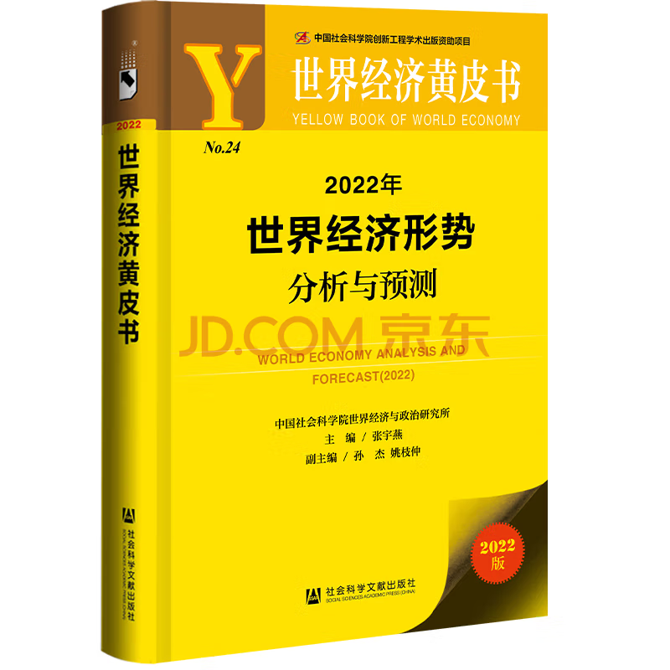

基本信息

书名：2022年世界经济形势分析与预测
作者:张宇燕，孙杰，姚枝仲 著
出版社: 社会科学文献出版社
出版时间:2021-12
定价:128.00

ISBN:9787520194396
页码：451
开本:16
装订:精装

内容介绍

本书分为五部分，总报告对2020～2021年世界经济形势进行分析与展望；国别与地区篇聚焦美国经济、欧洲经济、日本经济、亚太经济、印度经济、俄罗斯经济、拉美经济、西亚非洲经济及中国宏观经济形势；专题篇以国际贸易、国际金融、国际直接投资、国际大宗商品市场形势为主题展开论述；热点篇关注了碳中和的发展现状实施路径及前景，中欧全面投资协定进展、内展、内容与前景，全球通胀形势分析与展望，全球债务概况、风险识别与治理挑战，全球经济展望，全球智库重点关注的经济议题。

目录

Ⅰ 总论
Ⅱ 国别与地区
Ⅲ 专题篇
Ⅳ 热点篇
Ⅴ 世界经济统计与预测

